

สถานีตำรวจภูธรพลกรัง
รายงานผลการปฏิบัติประจำเดือน
ประจำเดือน
ธันวาคม 2568

คำนำ

ตามการประเมินคุณธรรมและความโปร่งใสในการดำเนินงานของหน่วยงานในภาครัฐ สถานีตำรวจ (Integrity and Transparency Assessment : ITA ) ประจำปีงบประมาณ 2569 ตัวชี้วัดที่ 9 การเปิดเผยข้อมูลตัวชี้วัดที่ 8.2
การบริหารงานข้อที่ 0.3 กำหนดให้รายงานผลการปฏิบัติรายการประจำหน่วยโดยให้แสดงรายงานการปฏิบัติราชการประจำเดือนของสถานีตำรวจภูธร 6 เดือนแรก ของปีงบประมาณ พ.ศ. 2569 ( ตุลาคม 2568 - มีนาคม 2569 ) แยกเป็นรายเดือน และเผยแพร่เป็นประจำทุกเดือน บนเว็บไชด์ของสถานีตำรวจ
สถานีตำรวจภูธรพลกรัง จึงได้สรุปผลการปฏิบัติประจำเดือน ธันวาคม พ.ศ. 2568 ไว้แล้วโดยแยกผลการปฏิบัติเป็น 5 สายงาน ประกอบด้วย งานสอบสวน งานสืบสวน งานป้องกันและปราบปราม งานจราจรและงานจราจร และงานอำนวยการ เพื่อเผยแพร่ข้อมูลการปฎิบัติงานบนเว็บไซด์สถานีตำรวจภูธรพลกรัง

พันตำรวจเอก 
( พิเชษฐ์ จันทรัตน์ )
ผู้กำกับการสถานีตำรวจภูธรพลกรัง

สารบัญ

รายงานผลการปฏิบัติราชการงานสืบสวน
รายงานผลการปฏิบัติราชการงานสอบสวน
รายงานผลการปฏิบัติราชการงานป้องกันและปราบปราม
รายงานผลการปฏิบัติราชการงานจราจร
รายงานผลการปฏิบัติราชการงานอำนวยการ

ข้อมูลเมื่อวัน 31 ธันวาคม 2568
รายงานการปฏิบัติราชการ ประจำเดือน ตุลาคม 2568
ประจำปีงบประมาณ 2569
สถานีตำรวจภูธรพลกรัง
- งานสืบสวน
เมื่อวันที่ 1 – 31 ธันวาคม 2568 ได้มีการจับกุมผู้ต้องหา “คดียาเสพติด” ราย
คนพร้อมของกลาง ตัวผู้ต้องหา ส่งพนักงานสอบสวนเพื่อดำเนินคดีตามขั้นตอนของกฎหมายต่อไป
ภาพการปฏิบัติด้านการสืบสวน พอสังเขป
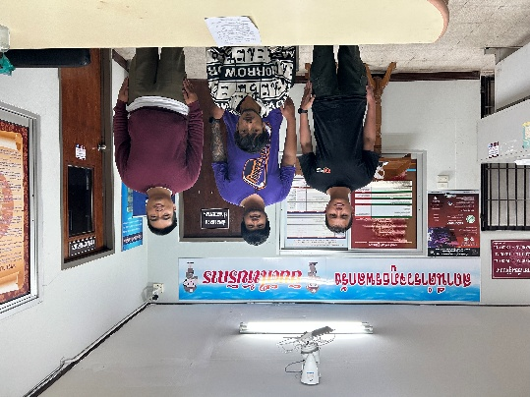
17 ธันวาคม 2568 ชุดสืบสวน สภ.พลกรัง จับกุมผู้ต้องหายาเสพติด ยาบ้า 2 เม็ด ข้อหา ครอบครองยาเสพติดให้โทษประเภท 1 และ เสพยาเสพติดให้โทษประเภท 1 โดยผิดกฎหมาย ผู้ต้องหา 1 ราย นำตัวส่งพนักงานสอบสวน เพื่อดำเนินคดีตามกฎหมาย
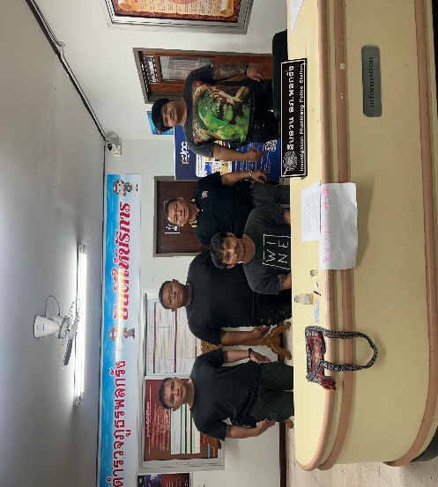
17 ธันวาคม 2568 ชุดสืบสวน สภ.พลกรัง จับกุมผู้ต้องหายาเสพติด ยาบ้า 5 เม็ด ข้อหา ครอบครองยาเสพติดให้โทษประเภท 1 อันเป็นการกระทำเพื่อการค้า และ เสพยาเสพติดให้โทษประเภท 1 โดยผิดกฎหมาย ผู้ต้องหา 1 ราย นำตัวส่งพนักงานสอบสวน เพื่อดำเนินคดีตามกฎหมาย

ช่วงวันที่ 1 – 31 ธันวาคม 2568 ยังไม่มีการจับกุมผู้ต้องหาตามหมายจับ โดยมีหมายจับคงเหลือในความรับผิดชอบของ สภ.พลกรัง ดังนี้
- หมายจับมีคุณภาพ 17 หมาย
- หมายไม่มีคุณภาพ 2 หมาย
- รวมหมายจับ 19 หมาย

2. งานสอบสวน
สรุป สถิติ คดีอาญา เดือน ธันวาคม 2568 จากระบบ CRIME ได้ดังนี้
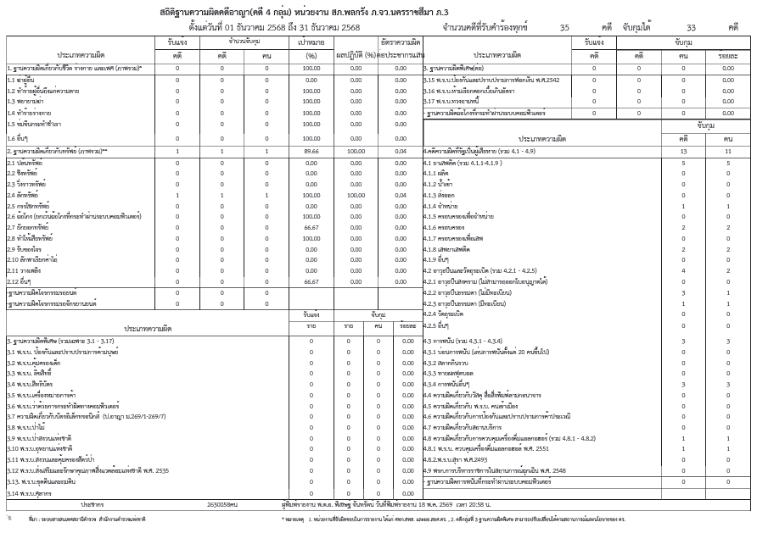
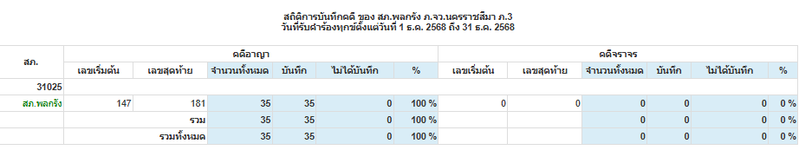

เมื่อวันที่ 13 ธันวาคม พ.ศ. 2568 พ.ต.ท. เจนจิรา เรืองสินทรัพย์ รอง ผกก.(สอบสวน) สภ.พลกรัง หัวหน้างานสอบสวน พร้อมพนักงานสอบสวน , เจ้าหน้าที่คดี , สิบเวรประจำวัน ร่วมประชุมชี้แจงแนวทางการปฏิบัติงานสอบสวน ณ ห้อง รับแจ้งความ สถานีตำรวจภูธรพลกรัง
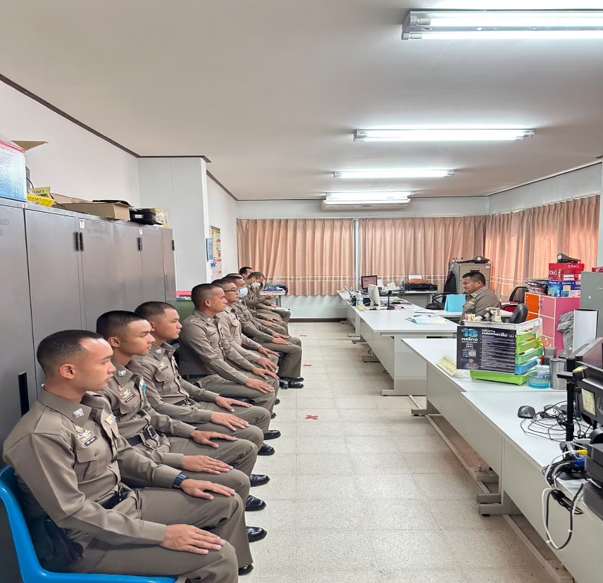
เมื่อวันที่ 22 ธันวาคม พ.ศ. 2568 ร.ต.ต. นนทวัฒน์ คงสวัสดิ์ รอง สว.(สอบสวน) สภ.พลกรัง พนักงานสอบสวนเวรคดีอาญา - จราจร พร้อมพลขับ ได้ตรวจสอบที่เกิดเหตุ เหตุ คนเสียชีวิต และได้ร่วมกับแพทย์ นิติเวช ร่วม ชันสูตรพลิกศพ ณ บ้านพลกรัง หมู่ที่ 3 ต.พลกรัง อ.เมือง จ.นครราชสีมา

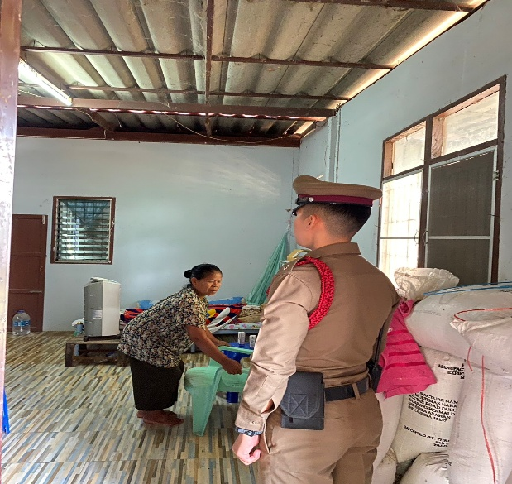

3. งานป้องกันและปราบปราม
พื้นที่รับผิดชอบ 89.25 ตร.กม. อาณาเขตติดต่อ มีดังนี้ ทิศเหนือจรดพื้นที่รับผิดชอบ
สภ.ขามทะเลสอ อ.โนนไทย จ.นครราชสีมา (ตำบลกำปัง) จรดพื้นที่รับผิดชอบ สภ.ขามทะเลสอ
อ.ขามทะเลสอ จ.นครราชสีมา (ตำบลพันดุง) , (ตำบลบึงอ้อ) , ทิศตะวันออก จรดพื้นที่รับผิดชอบ
สภ.จอหอ อ.เมือง จ.นครราชสีมา(ตำบลโคกสูง) , ทิศใต้ จรดพื้นที่รับผิด สภ.โพธ์กลาง อ.เมือง
จ.นครราชสีมา (ตำบลปรุใหญ่) , ทิศตะวันตก จรดพื้นที่รับผิดชอบ สภ.ขามทะเลสอ (ตำบลบึงอ้อ)

โดย ช่วงวันที่ 1 - 31 ธันวาคม พ.ศ. 2568 ร้อยเวร 20 และ สายตรวจ ได้มีการตรวจจุดเสี่ยง และจุดล่อแหลม ร้านสะดวกซื้อในพื้นที่ เพื่อป้องกันการเกิดเหตุ เพื่อทำให้เกิดความปลอดภัย แก่ประชาชน
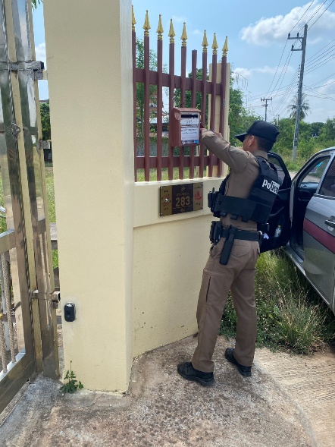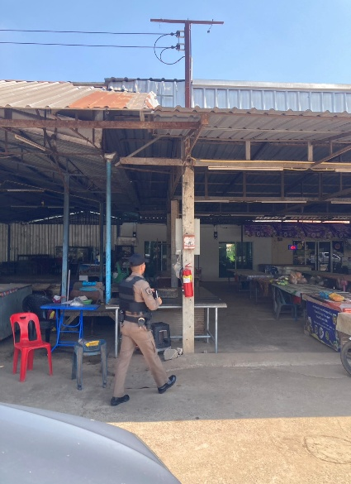
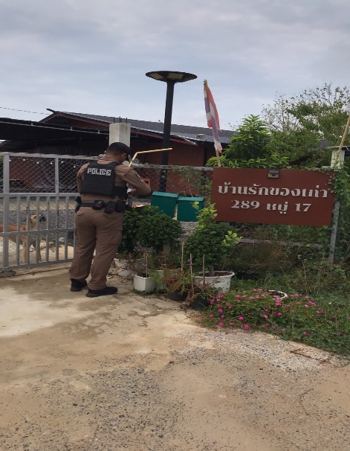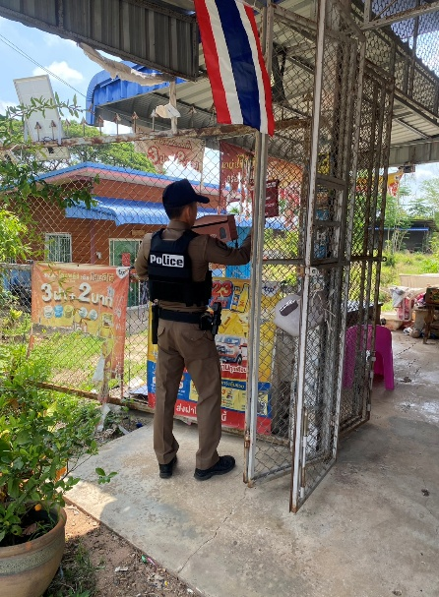

4. งานจราจร
ข้อมูลการดำเนินงานในเชิง สถิติ การตั้ง จุดตรวจ จุดสกัด
ประจำปีงบประมาณ พ.ศ. 2568 สถานีตำรวจภูธรพลกรัง
ผลการดำเนินงานในการ ตั้งจุดตรวจ จุดสกัด
ข้อมูล ณ วันที่ 31 ธันวาคม 2568
เดือน / ปี | จำนวนตั้งจุด | จำนวนการเรียกตรวจ (ราย) | พบการกระทำความผิด(ราย) | จำนวนออกใบสั่งเปรียบเทียบปรับ | ไม่พบการกระทำความผิด(ราย) | ว่ากล่าว ตักเตือน  (ราย)
ตุลาคม 2568 | 4 | 200 | 50 | 45 | 150 | 5
รวม | 4 | 200 | 50 | 45 | 150 | 5

ช่วงวันที่ 1 - 31 ธันวาคม 2568 เจ้าหน้าที่ตำรวจจราจร ได้มีการอำนวยความสะดวกด้านจราจร และดูแลความปลอดภัยของประชาชน หน้าสถานศึกษาและจุดบริการต่างๆ จำนวน 4 ครั้ง

5. งานอำนวยการ
เมื่อวันที่ 19 ธันวาคม พ.ศ. 2568 พ.ต.อ. พิเชษฐ์ จันทรัตน์ ผกก.สภ.พลกรัง สั่งการให้ข้าราชการตำรวจ บุคคลที่ยืมอาวุธปืนเพื่อนำไปใช้ในการปฏิบัติหน้าที่ นำปืนหลวงมาตรวจ ตามระเบียบของสำนักงานตำรวจแห่งชาติ
